KALEIDOSZKÓP REJTVÉNY
Szitakötő 55. szám, 44-45.oldal
A rejtvény megfejtéséből megtudhatod annak a magyar városnak a nevét, ahol megtalálható a Kaleidoszkóp Ház névre keresztelt több művészeti ág jeles alkotásait felvonultató kulturális központ.

MEGHATÁROZÁSOK :
1. A kaleidoszkóp új típusa, 1970-es évektől
2. Helyszín, ahol a kaleidoszkóp gyűjtök kutatták a ritkaságokat
3. Síkidom, a kaleidoszkópban lévő tükrök egyenlő oldalút alkotnak belőle.
4. Vidámparki változata, melynek felvételeiben a hullámvasúton ülő látogató gyönyörködhet
5. Brit feltaláló, felismerte a fényvisszaverődés és fénytörés törvényszerűségeit ( David)
6. Olasz sziget, üvegművesei állították elő először az üvegtükröt.
7. Amerikai város, játszótérszerű, óriási kaleidoszkóp található. ( SAN ….. )
8. Európai főváros, gyorsan népszerű lett a kaleidoszkóp
9. Okostelefonokra telepíthető program, alapja a kaleidoszkóp

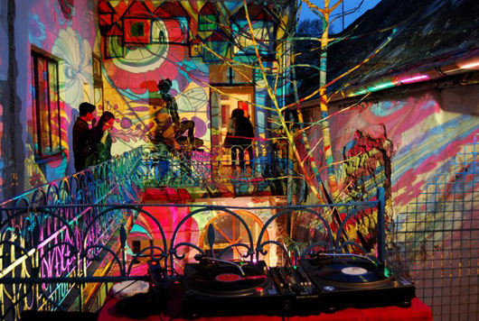
MEGFEJTÉS :

 |  |  | T |  | E | L | E | I | D | O | S | Z | K | Ó | P
 |  | R | É |  | G | I | S | É | G | B | O | L | T | O | K
H | Á | R | O |  | M | S | Z | Ö | G
 |  |  |  |  | Ű | R | T | E | L | E | S | Z | K | Ó | P
 |  |  |  |  | B | R | E | W | S | T | E | R
 |  |  |  |  | M | U | R | A | N | O
 |  |  | D |  | I | E | G | O
 |  |  |  |  |  | L | O | N | D | O | N
 |  |  |  | L |  | A | M | A | S | Z | K | Ó | P

